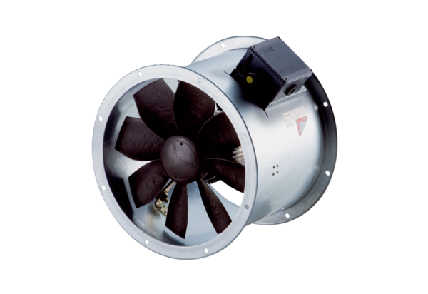Axiální potrubní ventilátor DZR 35/4 B Ex eObsah dodávky: 1 kusSortiment: C
Typové číslo: 0086.0707Výrobce: MAICO

